**STRATEGICKÝ PLÁN ROZVOJE**

**OBCE SLEZSKÉ RUDOLTICE**

**pro období 2014 – 2030**

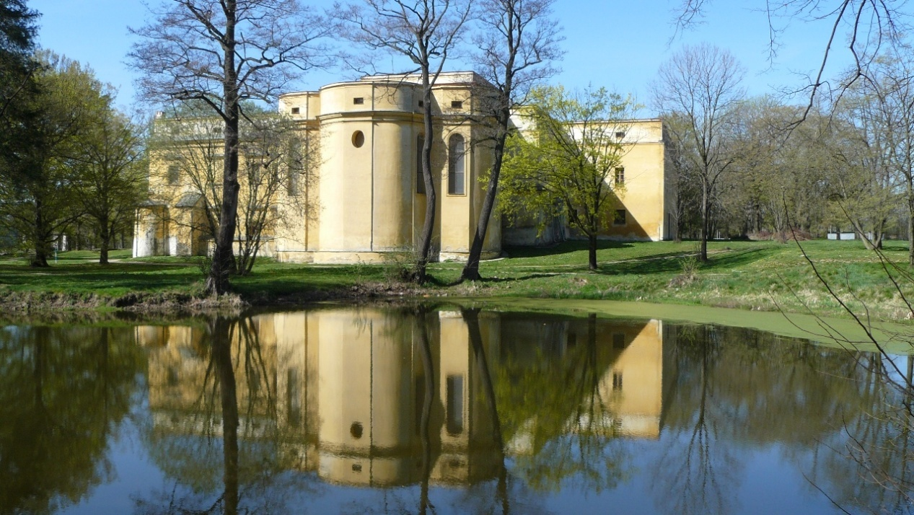

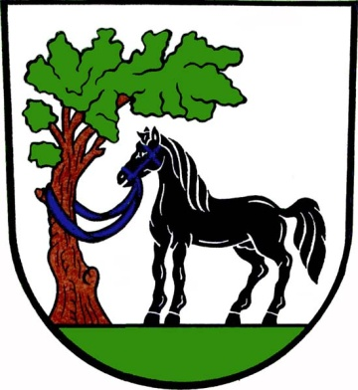

**červen 2020**

OBSAH

1. ÚVOD - 3 -

2. PROFIL OBCE SLEZSKÉ RUDOLTICE - 4 -

2.1 Základní charakteristika - 4 -

2.2 Obyvatelstvo - 5 -

2.3 Ekonomika a trh práce - 6 -

2.3.1 Stručná charakteristika - 6 -

2.3.2 Struktura podnikatelského prostředí - 6 -

2.3.3 Nezaměstnanost a trh práce - 7 -

2.4 Doprava a technická infrastruktura - 10 -

2.4.1 Silniční doprava - 10 -

2.4.2 Železniční doprava - 11 -

2.4.3 Veřejná doprava - 12 -

2.4.4 Cyklistická a pěší doprava - 12 -

2.4.5 Technická infrastruktura - 12 -

2.5 Občanská vybavenost - 15 -

2.5.1 Vzdělávací zařízení - 15 -

2.5.2 Mimoškolní organizace - 15 -

2.5.3 Sociální zařízení a služby - 15 -

2.5.4 Zdravotnická zařízení a služby - 16 -

2.6 Kultura, sport a cestovní ruch - 17 -

2.6.1 Kulturní památky a zajímavosti - 17 -

2.6.2 Přírodní zajímavosti - 17 -

2.6.3 Sportovní aktivity - 18 -

2.6.4 Cykloturistika - 18 -

3. SOUHRNNÁ SWOT ANALÝZA - 19 -

4. STRATEGICKÉ VIZE A STRATEGICKÁ TÉMATA ROZVOJE OBCE - 21 -

4.1 Strategické vize rozvoje obce - 21 -

4.2 Strategická témata - 21 -

5. NÁVRHOVÁ ČÁST STRATEGICKÉHO PLÁNU - 22 -

5.1 Strategické projekty - 22 -

5.2 Souhrn projektů - 23 -

6. REALIZAČNÍ ČÁST STRATEGICKÉHO PLÁNU - 44 -

6.1 Postup realizace strategického plánu - 44 -

6.2 Monitorování a hodnocení strategického plánu - 45 -

7. ZÁVĚR - 46 -

# ÚVOD

Obec Slezské Rudoltice se nachází na Osoblažsku, v okrese Bruntál v Moravskoslezském kraji. Obec tvoří šest prostorově samostatných oddělených sídel - Městys a Ves Rudoltice, Amalín, Nový Les, Víno, Koberno a dnes již prakticky zaniklé Pelhřimovy. Obec Slezské Rudoltice dlouhodobě nedosahuje průměru Moravskoslezského kraje v důležitých ukazatelích jako je ekonomická výkonnost, zaměstnanost, dopravní a technická infrastruktura nebo hustota zalidnění. Právě zvýšení konkurenceschopnosti a kvality života spolu s potřebou řešení dalších problémů v obci vyvolalo nezbytný požadavek systémového a koordinovaného přístupu k řešení budoucího rozvoje sídla, jímž je Strategický plán rozvoje obce Slezské Rudoltice pro období 2014 – 2030.

Strategický plán je v souladu s národními strategiemi, zejména se Strategií regionálního rozvoje České republiky, která je základním rozvojovým dokumentem na národní úrovni. Dále strategický plán zohledňuje Regionální operační program regionu soudržnosti Moravskoslezsko a tématické strategické dokumenty a koncepce na úrovni Moravskoslezského kraje a samotného mikroregionu Osoblažsko. Strategický plán obce Slezské Rudoltice, obdobně jako uvedené národní a regionální strategie, je postaven na předpokladu udržitelného rozvoje ekonomiky ČR a regionu.

Strategický plán přispívá k vytvoření lepší konkurenceschopnosti obce při řešení konkrétních rozvojových projektů, které umožní ekonomický a územní rozvoj a přispěje ke zvýšení kvality života a jeho občanů. Zapojením soukromého sektoru a ostatních institucí v obci se vytváří partnerství a zlepšuje spolupráce nejenom při hledání shody na tom, co je pro obec nejdůležitější při vypracování strategie, ale zejména při následné realizaci konkrétních strategických projektů tohoto strategického plánu.

Předkládaný Strategický plán obce Slezské Rudoltice není jednorázovým krokem představitelů obce, ale zahájením systému jeho implementace jako kontinuálního procesu zkvalitňování systému strategického řízení a rozvoje obce a následně i mikroregionu.

**Strategický plán obce Slezské Rudoltice byl schválen zastupitelstvem obce dne 6. 3. 2014, usnesením č. 28/21-2014. Strategický plán byl aktualizován dne 25. 6. 2020, usnesením č. 6/8 – 2020.**

# PROFIL OBCE SLEZSKÉ RUDOLTICE

## Základní charakteristika

Obec Slezské Rudoltice je situována nedaleko polských hranic osoblažského výběžku na okraji krajinného celku Zlatohorská vrchovina. Krajina je charakteristická plošinami s nízkými širokými a menšími plochami lesních porostů. Výběžky Osoblažské pahorkatiny, které na západě lemují centrum obce, dosahují nejvyšších poloh na několika kopcích Horního Lesa. Z nich se nad osadou Nový Les zvedá Květnice (524 m) a na hranici katastru značně vyšší Obecní Vrch (564 m). V jejich zalesněném okolí pramení jednak Lužná, protékající na své cestě do koryta Osoblahy Vínem, Vsí i Městysem Rudoltice, a jednak levý přítok Lužné, podle jehož toku jsou rozesety domky v Novém Lese. Severně od této osady je Helenin výhled. Ves Rudoltice se nachází v kotlině, která je vytvořena nevelikými okolními kopečky: Kozí Vrch (337 m), Hrbisko (325 m), Vršina (320 m), Pasačka (294 m) a Kopeček (295 m). Na jihu a východě tvoří hranice obecního katastru současně státní hranici, která se opírá o tok Hrozové a její levý přítok Tróju. Prostředí je atraktivní zejména pro pěší turistiku a cykloturistiku, sportovní rybaření, myslivost a jízdu na koni. Obec tvoří šest prostorově samostatných oddělených sídel: *Městys a Ves Rudoltice, Amalín, Nový Les, Víno, Koberno a dnes již prakticky zaniklé Pelhřimovy*. 80% z rozlohy katastru tvoří úrodná zemědělská půda a jsou zde dobré zemědělské podmínky.

**Mapka č. 1 – Slezské Rudoltice**

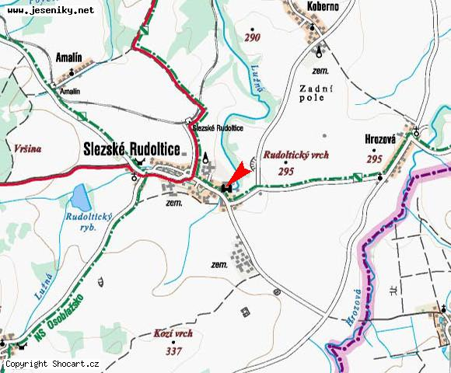

Zdroj: http://www.jeseniky.net/index.php?obl=1..&kat=11&sluz=48&pol=2962

## Obyvatelstvo

Obec Slezské Rudoltice vykazuje dlouhodobě nízký počet obyvatel s velmi nízkou hustotou zalidnění na km2, a to díky svému perifernímu postavení již z dob Rakouska – Uherska. Dalším významným faktorem, který výrazně ovlivnil početní stav obyvatelstva, byl odsun většinového obyvatelstva německého původu po skončení 2. světové války. Lidé, kteří dnes na tomto specifickém území žijí, nemají (s výjimkou mladých lidí), přílišnou tendenci toto území opouštět. I přes všechny socioekonomické problémy, je toto území velice atraktivní pro příchod nových obyvatel.

**Tab. č. 1: Vývoj počtu obyvatel**

|  |  |  |  |  |  |  |  |  |
| --- | --- | --- | --- | --- | --- | --- | --- | --- |
|  | **2005** | **2006** | **2007** | **2008** | **2009** | **2010** | **2011** | **2012** |
| **Počet obyvatel** | **643** | **643** | **642** | **628** | **633** | **616** | **586** | **571** |

Zdroj: Český statistický úřad

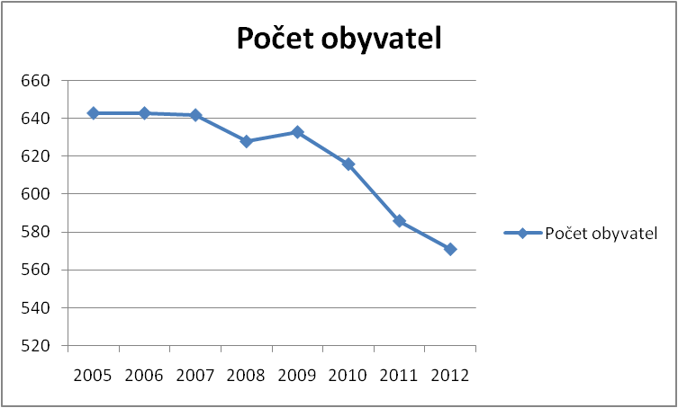

**Tab. č. 2: Vývoj počtu obyvatelstva podle věkové struktury (k 31.12.)**



Zdroj: Český statistický úřad

**Tab. č. 3: Bilance pohybu obyvatelstva ve Slezských Rudolticích**



Zdroj: Český statistický úřad

## Ekonomika a trh práce

V této kapitole je analyzována hospodářská struktura obce, a to ve všech oblastech, které mají dopad na rozvoj podnikatelského prostředí a trh práce. Ekonomický rozvoj obce Slezské Rudoltice je sledován na základě dat sestávající z veřejně dostupných statistických údajů   
a studií, a dále údajů poskytnutých vedením obce.

### Stručná charakteristika

Obec Slezské Rudoltice je situována nedaleko polských hranic osoblažského výběžku na okraji krajinného celku Zlatohorská vrchovina. Obec Slezské Rudoltice sousedí na severovýchodě s Liptaní, na severozápadě s [Bohušovem](http://cs.wikipedia.org/wiki/Bohu%C5%A1ov), na východě s [Rusínem](http://cs.wikipedia.org/wiki/Rus%C3%ADn), na jihu   
s [Polskem](http://cs.wikipedia.org/wiki/Polsko) a na západě s [Městem Albrechticemi](http://cs.wikipedia.org/wiki/M%C4%9Bsto_Albrechtice) a [Třemešnou](http://cs.wikipedia.org/wiki/T%C5%99eme%C5%A1n%C3%A1). Od okresního města [Bruntál](http://cs.wikipedia.org/wiki/Brunt%C3%A1l) je vzdálena 29 km a od krajského města [Ostrava](http://cs.wikipedia.org/wiki/Ostrava) 60 km. Geomorfologicky patří Slezské Rudoltice k provincii [Česká vysočina](http://cs.wikipedia.org/wiki/%C4%8Cesk%C3%A1_vyso%C4%8Dina), subprovincii [Krkonošsko-jesenické (Sudetské)](http://cs.wikipedia.org/wiki/Krkono%C5%A1sko-jesenick%C3%A1_subprovincie), oblasti [Jesenické (Východosudetské)](http://cs.wikipedia.org/wiki/Jesenick%C3%A1_oblast), geomorfologický celek [Zlatohorská vrchovina](http://cs.wikipedia.org/wiki/Zlatohorsk%C3%A1_vrchovina), podcelek [Jindřichovská pahorkatina](http://cs.wikipedia.org/w/index.php?title=Jind%C5%99ichovsk%C3%A1_pahorkatina&action=edit&redlink=1). Nejvyššími body obce jsou *Obecní vrch* (568 m n. m.) na hranici s Třemešnou a blízká *Květnice* (520 m n. m.), obě na katastru [Nového Lesa](http://cs.wikipedia.org/w/index.php?title=Nov%C3%BD_Les_(Slezsk%C3%A9_Rudoltice)&action=edit&redlink=1).

Území Slezských Rudoltic patří do povodí [Odry](http://cs.wikipedia.org/wiki/Odra), resp. řeky [Osoblahy](http://cs.wikipedia.org/wiki/Osoblaha_(%C5%99eka)). Hlavním tokem obce je potok *Lužná* tekoucí západovýchodním směrem, který dále pokračuje do [Bohušova](http://cs.wikipedia.org/wiki/Bohu%C5%A1ov), kde ústí do Osoblahy. Jen místní část [Pelhřimovy](http://cs.wikipedia.org/wiki/Pelh%C5%99imovy) odvodňuje potok [*Trója*](http://cs.wikipedia.org/w/index.php?title=Tr%C3%B3ja_(potok)&action=edit&redlink=1) (levý přítok *Hrozové*), který teče rovněž směrem ze západu na východ a tvoří státní hranici   
s Polskem. Území obce pokrývá z 68,5 % zemědělská půda (52,5 % orná půda, 14,5 % louky a pastviny), z 25 % les a z 5,5 % zastavěné a ostatní (např. průmyslové) plochy.

Obec Slezské Rudoltice lze z hlediska historického vývoje hospodářství charakterizovat jako převážně zemědělskou se zaměřením na rostlinnou i živočišnou výrobu. Rozvoj zemědělství byl dán příznivými přírodními podmínkami, jakými jsou bonitní půdy a srážky.

Mezi největší ekonomické problémy obce patří především vysoká nezaměstnanost, která je z velké části tvořena nezaměstnaností dlouhodobou. Dalším velice důležitým problémem je nízká mzdová a vzdělanostní úroveň obyvatelstva, která je způsobena odlivem vysokoškolsky vzdělaných lidí do větších měst. Na druhou stranu lze z těchto slabých stránek v budoucnu vytěžit, neboť dostatek pracovní síly, nízká hladina průměrné mzdy a hraniční přechod s Polskem s neomezenou tonáží, může přilákat řadu investorů, kteří hledají vhodné působiště pro své podnikatelské aktivity. Další důležitou devizou, kterou obec a její blízké okolí nabízí, je kvalitní životní prostředí s přitažlivými přírodními sceneriemi. Z tohoto důvodu je také vypracována koncepce rozvoje cestovního ruchu mikroregionu Slezská Harta a Akční plán rozvoje cestovního ruchu na Osoblažsku, jež by měly napomáhat k zatraktivnění obcí, regionu a jejich ekonomickému rozvoji.

### Struktura podnikatelského prostředí

Hlavní strukturu ekonomické základny obce tvoří především počty a struktura ekonomických subjektů a počty zaměstnanců podle odvětví. Z důvodu analyzování podnikatelského prostředí, bylo přistoupeno ke srovnání ryze podnikatelských subjektů (právních forem), neboť tyto se největší měrou podílejí na ekonomickém rozvoji obcí a měst.

Obec Slezské Rudoltice má 78 podnikajících fyzických osob, jenž jsou zainteresováni v zemědělství, obchodu a drobných řemeslech. V obci mají celkem 3 společnosti sídlo podnikání, jedná se následující společnosti: Kareem import export, s.r.o.; EDu Energy, s.r.o   
a TOP-Pen, s.r.o. Dále je v obci několik občanských sdružení a Římskokatolická farnost Slezské Rudoltice.

#### Rozvojové plochy

Hlavním cílem obce je vytvoření dobrého a konzistentního prostředí pro malé a střední podnikatele. Vzhledem k neexistenci průmyslových ploch v katastrech obce Slezské Rudoltice, je třeba zvážit využití stávajících ploch a objektů, které by mohly být dále využívány k podnikatelské činnosti či v cestovním ruchu. Jako příklad lze uvést nevyužívané plochy typu brownfields, jenž se v obci vyskytují a nemají prozatím smysluplného využití. Např. v roce 2011 byl z brownfieldu – budovy bývalé základní školy – vybudován multifunkční areál obce. Multifunkční areál má ve svých rekonstruovaných částech:

* ve sklepních prostorech nově vybudovanou kotelnu;
* v přízemí jsou umístěny kanceláře obecního úřadu (pan starosta, účetní, bytový referent, archiv); dále tělocvična s kompletním zázemím;
* v prvním poschodí se nachází společenská a zasedací místnost pro 50 lidí; dále nové ordinace praktického a dětského lékaře včetně sesterny; veřejná knihovna se 3 PC připojenými k internetu.

Modernizace nevyužívané budovy bývalé základní školy výrazně zlepšila vzhled středu obce Slezské Rudoltice k lepšímu.

Mezi další brownfields v obci patří:

* bývalý areál statků – „prasečák“ – od roku 2013 nevyužívaný.

Výhledově obec plánuje jeho zbourání a provedení parkových úprav v návaznosti na revitalizaci zámeckého parku.

* opuštěné statkové budovy – Obec zamýšlí jejich částečné využití pro drobné podnikatele, a částečně jako upravené veřejné prostranství.

### Nezaměstnanost a trh práce

Nezaměstnanost a vývoj na trhu práce patří tradičně k nejsledovanějším ekonomickým ukazatelům, a to nejen na úrovni republikové či krajské, ale také na úrovni mikroregionů   
a samotných měst a obcí. Mezi nejdůležitější indikátory trhu práce řadíme míru nezaměstnanosti, počet uchazečů na 1 volné pracovní místo a délku nezaměstnanosti. Vývoj těchto indikátorů je zpravidla ovlivněn ekonomickou situací prostředí, v němž se nachází a je charakterizován různou dynamikou v prostoru a čase. U obce Slezské Rudoltice je dominantní zemědělství a periferní poloha obce a jejího okolí, jež se projevují ve výsledcích statistických dat.

**Tab. č. 3: Vývoj míry nezaměstnanosti**



Zdroj: Český statistický úřad

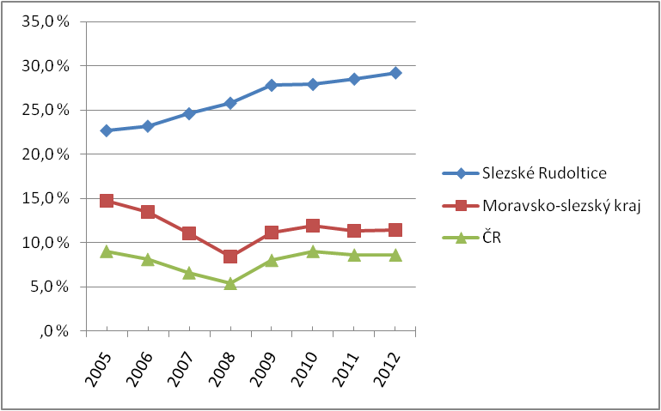

**Tab. č. 4 – Statistika evidovaných uchazečů o zaměstnání (Uoz) (k 31.12.)**



Zdroj: Úřad práce Bruntál, p. Ing. Milena Strohalmová

**Tab. č. 5 – Délka nezaměstnanosti (k 31.12.)**



Zdroj: Úřad práce Bruntál, p. Ing. Milena Strohalmová

**Tab. č. 6 – Vzdělanostní struktura uchazečů o zaměstnání (Uoz) (k 31.12.)**



Zdroj: Úřad práce Bruntál, p. Ing. Milena Strohalmová

## Doprava a technická infrastruktura

Následující kapitola je věnovaná dopravě a technické infrastruktuře, ve které je popsána silniční a železniční síť, cyklistické trasy a pěší stezky, automobilová, veřejná, cyklistická   
a pěší doprava, zásobování města vodou, elektrickou energií a plynem, čištění odpadních vod a napojení na veřejnou telekomunikační síť.

Největší část textu je věnována dopravě na území obce. V oblasti silniční dopravy je porovnána intenzita provozu při posledních dvou sčítáních dopravy (2000, 2005) – další dopravní ukazatele lze na území obce vztáhnout jen obtížně, nebo jsou potřebné podkladové informace veřejně nedostupné.

Cílem profilu městyse Krucemburk v oblasti dopravy je podat vyvážené informace   
o všech základních složkách dopravní infrastruktury a všech základních dopravních odvětvích a jejich problémech.

Dílčí část kapitoly je věnována také technické infrastruktuře. V této kapitole se jedná spíše   
o popis současného stavu a významnějších problémů, které jsou s rozvojem a obnovou infrastruktury spjaty.

Pro potřeby zpracování této části kapitoly bylo čerpáno z platného Plánu rozvoje vodovodů a kanalizací kraje Vysočina a informací předaných obcí.

### Silniční doprava

Hlavními silničními tahy v obci a okolí, které jsou rozhodující pro jeho dopravní dostupnost, jsou následující komunikace:

Silnice III. třídy:

* III/45720 Bohušov – Koberno - Slezské Rudoltice – Amalín - Liptaň
* III/45723 Slezské Rudoltice – Víno

Intenzita silniční dopravy nebyla sčítána.

Obcí prochází jedna hlavní dopravní trasa. Jedná se o komunikaci III. třídy 45720, která prochází územím ve směru západ – východ a východně od obce se stáčí na sever, kde prochází místní částí Koberno. Tato komunikace nejvíce ovlivňuje dopravní situaci v obci. Jelikož se jedná o hlavní dopravní tepnu obce, nepřímo rovněž ovlivňuje i ostatní komunikace v území.

V západní části obce navazuje na tuto komunikaci silnice III. třídy 45723, která zajišťuje dopravní spojení s místní částí Víno.

Automobilová doprava v obci nezpůsobuje významné problémy v provozu i při odstavování vozidel. V rámci statické dopravy není nedostatek parkovacích míst.

Technický stav předmětných komunikací je špatný bez významnějších investic ze strany jejich správce.

**Mapka č. 2 – Silnice III/45720 Bohušov – Koberno - Slezské Rudoltice – Amalín – Liptaň**

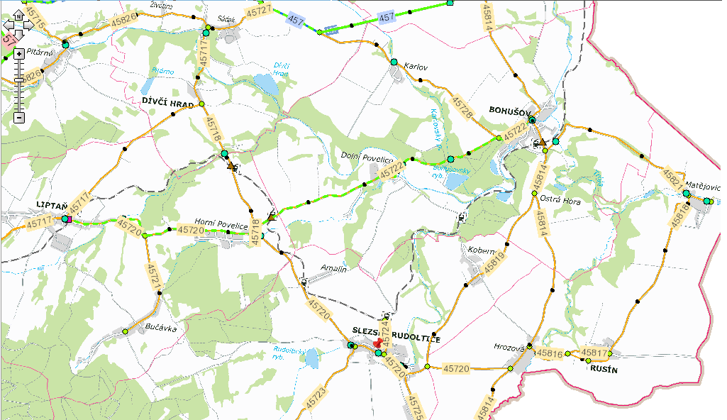

Zdroj: Ředitelství silnic a dálnic – silniční síť

dostupné z: http://geoportal.jsdi.cz/geoportal_RSDCR/default.aspx

### Železniční doprava

Obec se napojuje na hlavní železniční síť ČR ve směru od Krnova. Tato železniční trať   
č. 292 není elektrifikovaná a je jednokolejná. Strategicky nejvýznamnější vazba železniční přepravy pro obec je úzkokolejná trať č. 298 Třemešná ve Slezsku – Osoblaha známá jako „Osoblažka“. Trať je jednokolejná. Důležitost této trati je především v oblasti cestovního ruchu a turismu.

**Mapka č. 3 – Železniční síť č. 292**

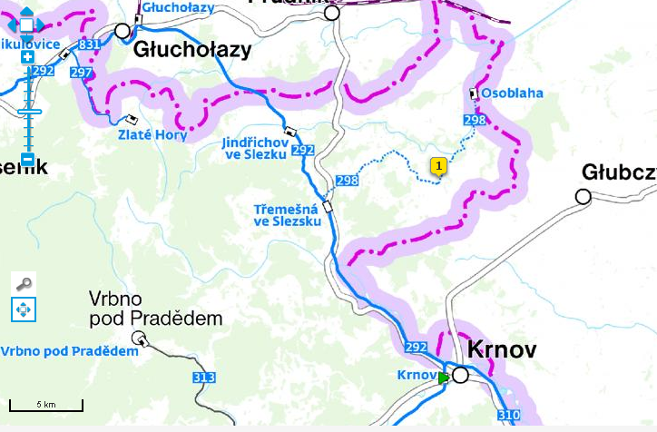

Zdroj: http://www.cd.cz/mapa/

**Mapka č. 4 – Železniční síť č. 298 „Osoblažka“**

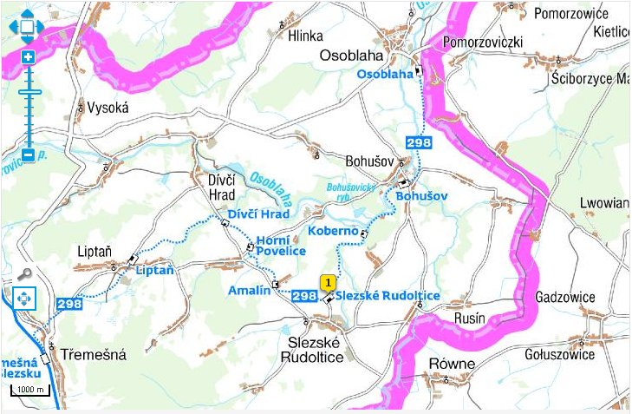

Zdroj: http://www.cd.cz/mapa/

### Veřejná doprava

Veřejná dopravní obslužnost je zajištěna Osoblažskou dopravní společností s.r.o., která je zapojena do integrovaného dopravního systému Moravskoslezského kraje.

Hromadná autobusová doprava je tvořena 2 linkami. Význam veřejné dopravy na území obce v budoucnosti s dalším rozvojem a nutností dojíždění do školy, práce atd. dále poroste.

Pro zvýšení kvality je možné optimalizovat návaznost jednotlivých spojů. Rovněž modernizace zastávek a jejich vybavení přispěje k větší spokojenosti obyvatel   
s přepravou a bezpečností. Železniční doprava zatím není součástí integrovaného dopravního systému Moravskoslezského kraje.

### Cyklistická a pěší doprava

Vzhledem k poloze a charakteru celého mikroregionu je cyklistická doprava rozvinutá. Přesto má obec ještě významný potenciál v rozvoji cyklodopravy vzhledem k osídlení,   
malé členitosti terénu a turistické atraktivitě prostředí.

### Technická infrastruktura

#### Zásobování vodou

Obec využívá systém skupinového vodovodu Sdružení obcí Osoblažsko. Upravená voda ze zdroje Třemešná je do Slezských Rudoltic dopravena z řídícího zemního vodojemu Stráž 250 m3 (379,50 – 376,20) přes Horní Povelice. Přívodní řad DN 100 délky 3 950 m dopravuje pitnou vodu z Horních Povelic do zemního VDJ Hrbisko 150 m3 (324,00 – 320,00). Z tohoto VDJ je proveden zásobovací řad DN 150 délky 1 400 m, který dopravuje vodu do obce. Rozvodná vodovodní síť v celkové délce 2 500 je provedena v profilech DN 80 – 100   
a zásobuje obec v jednom tlakovém pásmu.

V případě přerušení dodávky pitné vody z veřejného vodovodu bude nutno zásobovat obyvatele obce Slezské Rudoltice z cisteren. Při spotřebě 10 l vody na obyvatele/den bude třeba dodat  6,0 m3/den pitné vody.

V obci chybí připojit na vodovodní řad rodinné domy u zemědělské farmy „Mavropulos“ a dále obydlené místní části Víno a Koberno (bude řešeno výhledově).

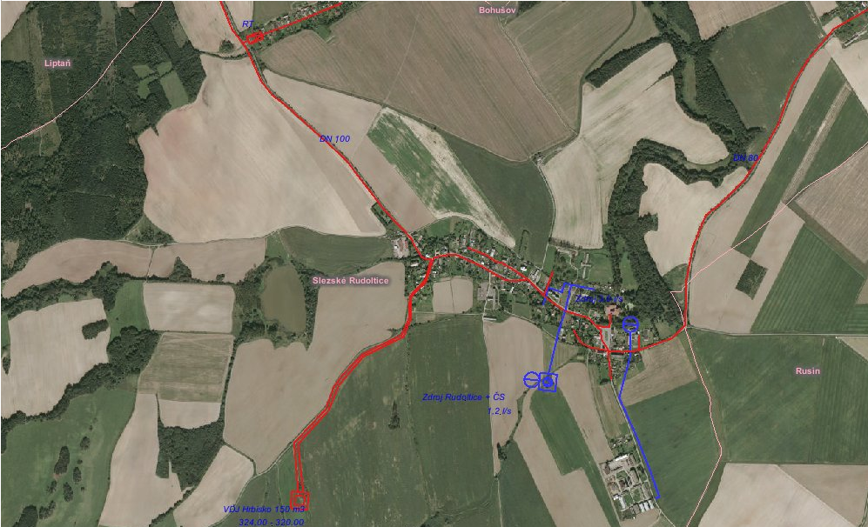

Zdroj: http://mapy.kr-moravskoslezsky.cz/tms/zpz_prvkuk/doc/vodovod/8114_021_01_15052.htm

#### Odkanalizování

V obci není veřejná kanalizační síť vůbec vybudována. Rozvoj kanalizační sítě je dán Plánem rozvoje vodovodů a kanalizací Moravskoslezského kraje, ve kterém se ve výhledu do roku 2015 uvádí, že čištění odpadních vod z jednotlivých objektů bude nadále zajištěno v žumpách, domovních čistírnách odpadních vod či v 3-komorových biologických septicích s následných dočištěním v pískovém filtru, které jsou zaústěny do stávající kanalizace či povrchových příkopů případně trativodů, kterými předčištěné odpadní vody odtékají spolu se srážkovými vodami do recipientu. Na území obce se nenachází žádný větší producent odpadních vod. Ve Slezských Rudolticích jsou vybudovány dva krátké úseky veřejné kanalizace. Stávající kanalizace o profilu DN 400 délky cca 200 m odvádí odpadní vody z „bytovek“ u náměstí a je vyústěna do EMŠ nádrže. V západní části obce je vybudován krátký úsek dešťové kanalizace o profilu DN 600 o délce cca 300 m.

Vedení obce v blízké budoucnosti zamýšlí vybudovat v obci kanalizaci, jenž bude zakončena centrální čistírnou odpadních vod.

#### Zásobování plynem

Obec není zásobena zemním plynem.

#### Zásobování teplem

Zásobování teplem je v obci zajištěno individuálními zdroji. Nároky na vytápění se postupně v důsledku zlepšování tepelně-izolačních vlastností budov (revitalizace, zateplování) snižují.

#### Zásobování elektrickou energií

Zásobování elektrickou energií obce je zajištěno energetickou společností ČEZ, a. s.

## Občanská vybavenost

Do této kapitoly je zařazena infrastruktura poskytující služby obyvatelům obce, případně jeho nejbližšímu okolí. Řadíme zde:

* vzdělávací zařízení (školy a školská zařízení),
* zařízení sociální péče,
* zařízení zdravotní péče.

### Vzdělávací zařízení

V obci se nachází mateřská a základní škola.

#### Mateřské školy

Předškolní vzdělávání dětí zajišťuje na území obce mateřská škola s 20 dětmi.

Zřizovatelem mateřské školy je obec.

#### Základní školy

Základní vzdělávání dětí zajišťuje na území obce Základní škola Slezské Rudoltice, výuka zde probíhá pouze na úrovni 1. stupně.

#### Střední školy

Na území obce se nenachází střední škola.

### Mimoškolní organizace

Na území obce se nenachází mimoškolní organizace zajišťující vzdělávání. Základní škola zajišťuje pravidelné aktivity v zájmových kroužcích a klubech určených pro děti   
a mládež.

### Sociální zařízení a služby

Sociální služby jsou určeny lidem, kteří se v důsledku nepříznivého zdravotního stavu, vysokého věku nebo z jiných vážných důvodů ocitnou v nepříznivé životní situaci, ale také lidem, kteří by se do takovéto situace mohli dostat. Základním cílem je tedy zajistit všem těmto osobám pomoc a podporu prostřednictvím nabídky sociálních služeb a stanovit pravidla pro jejich poskytování.

Přímo v obci nepůsobí žádná organizace zajišťující sociální služby. Terénní sociální služby zajišťuje:

1. **Slezská diakonie v Osoblaze** – poradna rané péče o děti při středisku Benjamin – poskytuje podporu a pomoc rodinám s dítětem se zdravotním postižením od jeho narození do věku 7 let. Jedná se o děti s mentálním, pohybovým a kombinovaným postižením, děti předčasně narozené a děti s autismem.
2. **Help-in, o.p.s. Město Albrechtice** – pečovatelská služba pro cca 30 klientů, kapacita služby je závislá na zájmu klientů, v případě zájmu je možné navýšení o 100% (navýšení úvazku pracovníků).
3. **Harmonie Krnov, příspěvková organizace**– poskytuje celoroční pobytové služby lidem s mentálním postižením především Moravskoslezského kraje, ve věku od 18 let, bez omezení horní hranice věku, kteří vzhledem ke svému postižení nemohou žít ve svém přirozeném prostředí.

4. **Česká katolická charita**– Domov pro seniory, pro řeholní sestry a duchovní, pracoviště Úzká 106/1, Město Albrechtice, kapacita - 58 klientů.

5. **Domov pro seniory Osoblaha, příspěvková organizace**– má kapacitu 79 lůžek a poskytuje 2 sociální služby – domov pro seniory a domov pro seniory se zdravotním postižením.

### Zdravotnická zařízení a služby

Přímo v obci - v budově obecního úřadu poskytuje služby praktický a dětský lékař. Nejvýznamnější zdravotnické zařízení, které zajišťuje poskytnutí zdravotnické péče občanům Slezských Rudoltic, je Nemocnice Město Albrechtice, která je součástí Sdruženého zdravotnického zařízení Krnov, příspěvkové organizace. V samotném Městě Albrechtice se nachází Oddělení ošetřovatelské péče, které zabezpečuje všechny ošetřovatelské výkony na základě lékařské indikace.

Obyvatelé obce mohou v případě nouze a naléhavých případů využívat služeb rychlé záchranné služby, která má stanoviště ve Městě Albrechtice a v případě potřeby dokáže zabezpečit a garantovat dojezdové časy pro území celého Osoblažska.

## Kultura, sport a cestovní ruch

Vysoká kvalita životního prostředí na celém Osoblažsku má předpoklad k rozvoji cestovního ruchu obce, především v dosud málo narušeném prostředí Jeseníků. Turisticky přitažlivé horské scenérie nabízí nedaleká CHKO Jeseníky.

Venkovská turistika představuje ideální způsob trávení volného času v přírodě, zvláště pro obyvatele průmyslových center. Lidé s velkým pracovním nasazením v dnešní době potřebují odpočívat především v příjemném prostředí přírody.

Samotná obec Slezské Rudoltice má návštěvníkům určitě co nabídnout. Největším lákadlem je rozmanitá členitá krajina a široká síť turistických i cyklistických tras. Obec Slezské Rudoltice se nachází na přechodu Jindřichovské pahorkatiny a Osoblažské nížiny. Na své si zde přijdou také milovníci přírody. Příroda je zde místy téměř neporušená. Milovníky kultury jistě potěší řada památek a pestrá historie celé oblasti.

### Kulturní památky a zajímavosti

**Zámek Slezské Rudoltice** – původně renesanční zámek, který byl v 18 st. přestavěn do barokního stylu, tvořil významné kulturní a společenské centrum Slezska. Pravidelnými návštěvníky zámku byli např. skladatele Karel Ditters a Karel Hanke, král Bedřich atd. Kulturní charakter zámku přetrval až dodnes. V současné době se zde pravidelně konají vernisáže, výstavy, kulturní a společenské akce a samozřejmě prohlídky pro veřejnost.

**Kostel sv. Kateřiny** - předchůdcem dnešního kostela ve Slezských Rudolticích byl, podle některých zdrojů, románský kostel pravděpodobně středověkého založení. První zmínky o něm se vyskytují až v děkanských matrikách z let 1671 a 1691. V roce 1870 se začala plánovat stavba nového kostela pro 1000 věřících. Starý kostel byl v roce 1871 zbořen (demolice začala v létě 1871) a na téměř stejném místě (o něco níže) započala stavba cihlového kostela, s kamennými základy a soklem, v „lehkém bazilikálním stylu“. Tato podoba kostela se po různých úpravách a dílčích rekonstrukcích zachovala až dodnes.

**Kaple Koberno** – jedná se o objekt malé venkovské kaple se zvoničkou situované ve středu obce při místní komunikaci.

**Kostel sv. Jiří** – gotický kostel se nachází v zaniklé vsi Pelhřimovy ležící přímo na česko-polské hranici. Kostel Svatého Jiří byl vybudován v 1. polovině 15. století. Stavební úpravy zde byly provedeny v 17. a 18. století, západní průčelí přistavěno počátkem 19. století. Dnes se dochovala pouze ruina kostela s ohradní zdí.

### Přírodní zajímavosti

**Obora ve Slezských Rudolticích** – tvoří genofond ovocných odrůd, obora je určena pro chov černé a daňčí zvěře.

**Rudoltický rybník** – rybník východně od obce o rozloze 5 ha.

### Sportovní aktivity

**Fotbalové hřiště ve Slezských Rudolticích** – fotbalové hřiště s travnatým povrchem v areálu zámeckého parku. Kromě zápasů místního fotbalového klubu se zde také pravidelně koná fotbalový Memoriál Achima Mavropulose.

### Cykloturistika

Pro příznivce cykloturistiky je po česko-polském příhraničí v okolí měst Krnov, Město Albrechtice, Osoblaha, Glubczyce, Glogówek a Brantice zřízeno 220 km značených tras. Nabízí se zde projížďka svérázným a trochu zapomenutým krajem, možnost navštívení slezských zámků a zřícenin hradů a možnost seznámení se s památkami místní lidové   
a církevní architektury.

Polským územím, s bohatou církevní a rolnickou tradicí, přírodními parky, středisky vodní rekreace a městskými tržišti, cykloturisty provede trasa č. 34, kopírující hranici od Wiechowic v blízkosti Opavy až po Glogówek. Na české straně hranice na sebe navazují dvě cykloturistické trasy. Trasa č. 55 nabízí zříceniny strážních hradů, výhledy z úvalenské   
a cvilínské rozhledny, zachovalou jesenickou architekturu a přírodní zajímavosti, vedoucí až do lázeňského města Jeseník. Trasa č. 6116 prochází úrodným Osoblažskem s bohatou kulturní a společenskou historií, romantickými zámky a unikátní úzkorozchodnou železniční tratí. K vodním nádržím Slezská Harta a Kružberk vede trasa č. 503. Na trasách jsou umístěny informační tabule s mapami a podrobnou místní nabídkou. Směrové informační značení upozorňuje na dostupné služby a zajímavosti v blízkosti tras. Trasy jsou vhodné pro jízdu na horském nebo trekingovém kole. Vedeny jsou převážně terénem s nenáročným převýšením, po stávajících silnicích III. třídy, po místních a lesních cestách.

**Cyklotrasa pro rodiče s dětmi**

Trasa: Osoblaha – Bohušov – Dolní Povelice – Slezské Rudoltice – Pelhřimovy –Pískořov- Biskupice - Město Albrechtice – Třemešná

Délka: 20 km, velmi lehká trasa, nenáročný terén

**Neznámým známým Osoblažskem**

Trasa: Město Albrechtice – Pelhřimovy – Slezské Rudoltice – Dolní Povelice – Bohušov – Osoblaha – Hlinka - Sádek – Dívčí Hrad – Liptaň – Třemešná – Rudikovy - Město Albrechtice

Délka: 47 km, lehká trasa vhodná pro všechny typy kol

**„Osoblažka“**

V osoblažském výběžku při hranici s Polskem, se nachází unikátní trať Českých drah. Tato dráha je někdy neprávem opomíjená, a to i přesto, že se jedná o jedinou úzkorozchodnou železnici Českých drah s rozchodem kolejí 760 mm, vedoucí z Třemešné ve Slezsku přes Slezské Rudoltice do Osoblahy. Dráha byla uvedena do provozu v roce 1898. Nejvyšší dovolená rychlost vlaku je 40 km/hod., trať má 4 mosty a 102 oblouků, z nichž 24 je   
o poloměru 100 m a menší. Nejmenší poloměr je 75 m. Délka trasy úzkokolejného vláčku je 20km. Provoz Osoblažky zajišťují České dráhy motorovými lokomotivami. V letní sezóně je provoz na trati zajištěn vlaky Slezských zemských drah vedené parní nebo historickou motorovou lokomotivou. Osoblažka neslouží jen obyvatelům obce pro každodenní dopravu, ale také jako turistická atrakce s více než stoletou tradicí.

# SOUHRNNÁ SWOT ANALÝZA

SWOT analýza (z anglického Strong points – silné stránky, Weak points – slabé stránky, Opportunities – příležitosti, Threats – ohrožení) je standardní metoda používaná k prezentaci analytických poznatků o nejrůznějších objektech zkoumání. Jejím principem je jednoduchá, avšak výstižná a pokud možno vyčerpávající a objektivní charakteristika silných a slabých stránek zkoumaného objektu a jeho možných příležitostí a ohrožení. Akcentováním silných stránek a naopak důrazem na odstraňování nebo alespoň omezování slabých stránek roste pravděpodobnost využití nabízejících se příležitostí a omezuje se dopad identifikovaných ohrožení.

Proti obvyklým analytickým metodám prezentuje vyváženě pohled na minulost (ex post)   
a současnost a pohled na budoucnost (ex ante) analyzovaného objektu. Svým uspořádáním do čtyř kvadrantů – silné stránky, slabé stránky, příležitosti, ohrožení – dobře vyhovuje charakteru úvah, které potřebujeme vést při formulování strategií budoucího chování resp. cílevědomého ovlivňování dalšího vývoje objektu analýzy.

Umožňuje, aby ve stejně přehledné struktuře, v jaké je provedena analýza, byla formulována strategická vize usměrnění budoucího vývoje analyzovaného objektu:

* jak zachovat resp. rozvíjet jeho silné stránky;
* jak odstraňovat resp. eliminovat jeho slabé stránky;
* které z budoucích příležitostí lze využít pro jeho další rozvoj a jak je využít;
* jakými cestami (prostředky, postupy) bude čeleno očekávaným ohrožením jeho dalšího rozvoje.

Silné a slabé stránky jsou výsledkem vnitřní analýzy:

* silné stránky zahrnují jakékoliv komparativní a konkurenční výhody objektu pro jakékoliv typy rozvojových aktivit;
* slabé stránky jsou veškeré faktory, které limitují nebo ohrožují tyto aktivity.

Příležitosti a ohrožení jsou výsledkem analýzy vnějšího prostředí:

* je důležité porozumět příležitostem a ohrožením vnějšího prostředí. Mnoho vnějších vlivů nebude moci strategie ovlivnit, avšak jejich pravděpodobné účinky na objekt strategie jsou důležité při tvorbě strategie;
* důležitým aspektem vnější analýzy je posouzení, které okolnosti a tendence jsou pro objekt strategie důležité a jakou vyžadují reakci.

Pro získání analytických poznatků SWOT analýzy bylo vycházeno z profilu obce. Formulované analytické poznatky byly seřazeny podle strategických témat, které byly stanoveny takto:

* Podnikání;
* Lidé;
* Území.

Takto vznikla souhrnná SWOT analýza za jednotlivá strategická témata. Tato průřezová SWOT analýza za všechna tři strategická témata umístěná níže:

|  |  |
| --- | --- |
| **Silné stránky** | **Slabé stránky** |
| 1. Dlouhodobě převládá podíl dětské populace (0-14 let) nad populací nejstarších obyvatel (65+). 2. Odvětvová struktura obce je založena především na zemědělství, řemeslnictví a maloobchod. 3. Autobusová doprava je plně integrována. 4. Rozsáhlá sít cyklostezek s napojením na trasy v Polsku. 5. Dostatečná kapacita zdrojů pitné vody. 6. Čisté a klidné životní prostředí. 7. Aktivní samospráva obce. 8. Atraktivní poloha z hlediska cestovního ruchu a rekreace. | 1. Dlouhodobě nízký počet obyvatel. 2. Dlouhodobě záporný celkový přírůstek obyvatel. 3. Vysoká dlouhodobá nezaměstnanost. 4. Nízká mzdová úroveň obyvatelstva. 5. Nízká vzdělanostní úroveň obyvatelstva způsobená odlivem vysokoškolsky vzdělaného obyvatelstva z obce. 6. Špatný technický stav místních komunikací. 7. Chybějící kanalizační síť. 8. Chybějící plynofikace. 9. Nedostatečné zázemí pro sportovní aktivity. |
| **Příležitosti** | **Ohrožení** |
| 1. Rozvojový potenciál v podobě cestovního ruchu a příhraniční spolupráce s polskou stranou. 2. Výskyt ploch typu brownfields. 3. Vysoká kvalita životního prostředí s malebnými přírodními scenériemi jako potenciál pro rozvoj cestovního ruchu 4. Unikátní turistická atraktivita v podobě úzkorozchodné železniční tratě. 5. Příliv stálých obyvatel a využití objektů v obci pro bydlení. 6. Realizace projektů podporovaných Evropskou unií a dalšími národními zdroji. 7. Podpora malého a středního podnikání. | 1. Periferní poloha v rámci Moravskoslezského kraje i celé ČR. 2. Dlouhodobě relativně zaostalá obec se všemi vyplývajícími sociálně-ekonomickými důsledky. 3. Stagnace počtu stálých obyvatel a zhoršování demografické struktury. 4. Zastarávání rozvodů VaK vyžadující postupnou obnovu. 5. Chátrání nevyužívaných objektů. |

**Výsledky SWOT analýzy byly využity:**

* jako základ pro zaměření celé rozvojové strategie obce;
* pro upřesnění strategických témat;
* jako základ pro definování a formulaci strategických projektů strategického plánu.

# STRATEGICKÉ VIZE A STRATEGICKÁ TÉMATA ROZVOJE OBCE

## Strategické vize rozvoje obce

Strategická vize rozvoje obce Slezské Rudoltice vychází z dlouhodobých podmínek, stavu a potřeb. Opírá se o rozvojové záměry představitelů samosprávy obce a klíčových subjektů regionu. Záměry jsou specifikovány na základě analytických poznatků ze zpracovaného Profilu obce při respektování atributů udržitelného rozvoje, zvyšování prestiže regionu a v souladu s principy konvergence.

Smyslem vize je deklarovat, čím chce obec v horizontu 16 let být:

* nejen v rámci Moravskoslezského kraje;
* jako obec se svými občany;
* jako obec přitahující investory a návštěvníky.

VIZE:

**Slezské Rudoltice budou díky své poloze, životnímu prostředí a aktivitě samosprávy obce, vyhledávaným rekreačním, sportovním a kulturním místem zajišťující kvalitní život pro všechny generace.**

**Postupnou realizací a aktualizací Strategického plánu rozvoje obce Slezské Rudoltice bude obec odbourávat negativní dopady své historie**.

## Strategická témata

K naplnění vize rozvoje obce Slezské Rudolice byla stanovena strategická témata, kterými se dále zabýval zpracovatel strategického plánu v návrhové části strategického plánu.

Strategická témata byla stanovena takto:

* Podnikání;
* Lidé;
* Území.

Strategická témata tohoto plánu mají společné základní tři atributy, které vytvářejí potřebné podmínky pro jejich úspěšnou realizaci. Jedná se o tyto:

* Finanční zajištění – finanční zajištění je nezbytnou podmínkou k úspěšné realizaci zejména všech projektů. Proto bude nutné v rámci naplňování strategického plánu využít možností různých dotačních programů, ať už z EU nebo národních.
* Komunikace s úřady – jednou z důležitých podmínek pro řešení mnoha projektů je zlepšení komunikace s úřady. Navázání dobré komunikace pomůže při řešení i drobných jednotlivostí, které však mohou zabránit časovým průtahům při přípravě a realizaci strategických projektů.
* Aktivní působení zástupců samosprávy – pro zajištění úspěšné realizace strategického plánu je nutné jasně formulovat požadavky a bariéry ohrožující realizaci projektů, a tím   
  i rozvoj obce. Zvýšení aktivní komunikace se zástupci vyšších územně správních celků může přinést nejen potřebnou podporu, ale i důležité finance na realizaci některých strategických aktivit.

# NÁVRHOVÁ ČÁST STRATEGICKÉHO PLÁNU

Návrhová část strategického plánu byla dle požadavku zadavatele zpracována s důrazem na maximální srozumitelnost, stručnost a jednoduchost, ale zároveň s důrazem zachování konkrétnosti dokumentu. Bylo tedy upuštěno od tradičně používané struktury ve formě obecně formulovaných priorit, opatření a aktivit, které bývají často pouze proklamativního charakteru a jsou zpravidla obtížně měřitelné. Tato struktura byla nahrazena souborem konkrétních a jasně definovaných strategických projektů, které budou naplňovat vizi obce Slezské Rudoltice. Díky tomuto pojetí tak zcela odpadnul akční plán, protože aktivity získaly status priorit, respektive konkrétně a jasně definovaných strategických projektů.

Takto bylo zpracovatelem strategického plánu postupně vydefinováno 17 strategických projektů. Ty byly následně rozpracovány formou projektových listů do jednotlivých postupových kroků s přesnou specifikací jejich realizace, s případnými vazbami na ostatní projekty. Výhoda tohoto přístupu spočívá především v tom, že jednotlivé postupové kroky těchto projektů budou lépe přenositelné do investičních a rozpočtových výhledů i do každoročních rozpočtů obce. Proces realizace těchto strategických projektů je nastaven jako projektový management, kdy každý z těchto projektů bude mít svého garanta (projektového manažera), který bude zodpovědný za jeho realizaci (starosta obce, člen zastupitelstva, apod.)

## Strategické projekty

Zpracovatel vydefinoval na základě společných jednání se zástupci obce následující strategické projekty.

**Strategické téma Podnikání**

1. Komplexní využití zámku ve Slezských Rudolticích
2. Rekonstrukce zámecké vinárny
3. Brownfields
4. Využití objektů nádraží v blízkosti úzkorozchodné dráhy

**Strategické téma Lidé**

1. Obnova kaple Koberno
2. Rekonstrukce domu služeb
3. Realizace multifunkčního hřiště
4. Výstavba hasičské zbrojnice
5. Revitalizace centra obce - náměstí
6. Vybudování sběrného dvora
7. Oprava fasád bytových domů v majetku obce

**Strategické téma Území**

1. Oprava silnic III. třídy
2. Realizace protipovodňových opatření
3. Regulace vodního toku Lužná
4. Obnovení sídel – místní část Pelhřimovy a Nový Les
5. Odkanalizování obce (včetně centrální ČOV)
6. Dobudování vodovodu – pro místní části Koberno a Víno

## Souhrn projektů

Bližší charakteristika jednotlivých strategických projektů je uvedena v projektových listech. Každý projektový list obsahuje:

* Název projektu – název příslušného projektu včetně jeho zařazení (P.x – Podnikání, L.x – Lidé, U.x – Území);
* Strategické téma – tematické zařazení projektu (Podnikání, Lidé, Území);
* Indikátor dosažení – jasně definovaný výstup/výstupy projektu;
* Cílová hodnota – kvantifikace plánovaných cílů projektu;
* Nositel projektu/aktivity – název nositele (garanta) projektu;
* Odpovědný manažer – jméno odpovědného projektového manažera – garanta projektu;
* Kontext projektu/aktivity - výchozí situace v roce 2014 – stručný popis současného výchozího stavu, zdůvodnění potřebnosti projektu;
* Stručný popis projektu/aktivity - návrh postupu k dosažení stanovených indikátorů – popis realizace projetu a plánovaných aktivit v rámci projektu;
* Časový harmonogram projektu/aktivity – časové vymezení hlavních etap projektu (je-li realizace projektu rozčleněna do etap) nebo celého projektu;
* Náklady projektu – odhadované finanční náklady projektu v Kč;
* Identifikace finančních zdrojů – identifikace všech možných finančních zdrojů (rozpočet obce, rozpočet Moravskoslezského kraje, EU, Státní fond životního prostředí, relevantní dotační tituly atd.).

**Strategické téma Podnikání**

Strategické téma Podnikání obsahuje následující projekty:

P1. Komplexní využití zámku ve Slezských Rudolticích

P2. Rekonstrukce zámecké vinárny

P3. Brownfields

P4. Využití objektů nádraží v blízkosti úzkorozchodné dráhy

**P1. Komplexní využití zámku ve Slezských Rudolticích**



**P2. Rekonstrukce zámecké vinárny**



**P3. Brownfields**



**P5. Využití objektů nádraží v blízkosti úzkorozchodné dráhy**



**Strategické téma Lidé**

Strategické téma Lidé obsahuje následující projekty:

L1. Obnova kaple Koberno

L2. Rekonstrukce domu služeb

L3. Realizace multifunkčního hřiště

L4. Výstavba hasičské zbrojnice

L5. Revitalizace centra obce - náměstí

L6. Vybudování sběrného dvora

L7. Oprava fasád bytových domů v majetku obce

**L1. Obnova kaple Koberno**



**L2. Rekonstrukce domu služeb**



**L3. Realizace multifunkčního hřiště**



**L4. Výstavba hasičské zbrojnice**



**L5. Revitalizace náměstí v obci**



**L6. Vybudování sběrného dvora**



**L7. Oprava fasád bytových domů v majetku obce**







**Strategické téma Území**

Strategické téma Území obsahuje následující projekty:

U1. Oprava silnic III. třídy

U2. Realizace protipovodňových opatření

U3. Regulace vodního toku Lužná

U4. Obnovení sídel – místní část Pelhřimovy a Nový Les

U5. Odkanalizování obce (včetně centrální ČOV)

U6. Dobudování vodovodu – pro místní části Koberno a Víno

**U1. Oprava silnic III. třídy**



**U2. Realizace protipovodňových opatření**



**U3. Regulace vodního toku Lužná**



**U4. Obnovení sídel – místní část Pelhřimovy a Nový Les**



**U5. Odkanalizování obce (včetně centrální ČOV)**



**U6. Dobudování vodovodu – pro místní části Koberno a Víno**



# REALIZAČNÍ ČÁST STRATEGICKÉHO PLÁNU

## Postup realizace strategického plánu

Nejdůležitějším kriteriem hodnocení úspěšnosti strategického plánu není jeho vlastní zpracování, ale následná schopnost obce a jeho představitelů rozpracovat přijatou strategii do konkrétních realizačních úkolů a stanovit proces pro jeho průběžnou kontrolu a aktualizaci. Nositelem strategických aktivit je obec, kraj, Povodí Odry atd.

Proces systému strategického řízení obsahuje tři kroky:

1. Strategické plánovaní – v podstatě vytvořeni strategického plánu rozvoje a následná aktualizace;
2. Realizace (implementace) strategií – což představuje přípravu strategií, financovaní projektů a jejich implementace;

3. Kontrola a hodnoceni procesu realizace se zpětnou vazbou na strategické plánovaní   
a aktualizaci plánu. Současně se posuzují vlivy okolí a legislativní změny.

Účelem zpracování strategického plánu je přispět k pokračování procesu žádoucích změn ekonomického a územního rozvoje obce. Pro řízení implementace navržených změn mají význam následující dva procesy:

1. Aktualizace strategického plánu

Aktualizace strategického plánu by měla probíhat 1x ročně v součinnosti s projektovým managementem, starostou obce a členy zastupitelstva obce.

b) Zajištěni operativních činnosti

Jedná se o průběžné organizování kontroly a sledováni postupu prací, práce   
s připomínkami občanů a institucí, přípravu dokumentů, zajištěni pracovních jednání   
a porad atd.

## Monitorování a hodnocení strategického plánu



# ZÁVĚR

Předkládaný Strategický plán rozvoje obce Slezské Rudoltice pro období 2014 – 2030 byl připraven pro potřeby jako jeden z účinných nástrojů vytváření shody místní komunity   
o budoucnosti obce. Do jeho tvorby byli zapojeni představitelé vedení obce, podnikatelé   
a samotní občané obce. Cílem při vytváření tohoto dokumentu bylo identifikovat priority socioekonomického rozvoje obce a zvolit taková opatření a aktivity, které povedou k jeho naplňování. Strategický plán obsahuje ve své návrhové části celou řadu zajímavých projektů, jejichž realizace nepochybně přispěje k rozvoji obce nejen ve vytyčeném období. Zároveň je koncepčním otevřeným dokumentem, který bude na základě připomínek institucí a občanů obce průběžně upřesňován a aktualizován tak, aby co nejvíce přispěl k naplnění vize obce jako atraktivního a příjemného místa při život a odpočinek nejen v Mikroregionu Osoblažsko.